Textbausteine erstellen allgemein:

- Text in Word erstellen
- Text markieren
- ALT + F3 drücken
- Treffenden Namen für den Textbausteinen festlegen

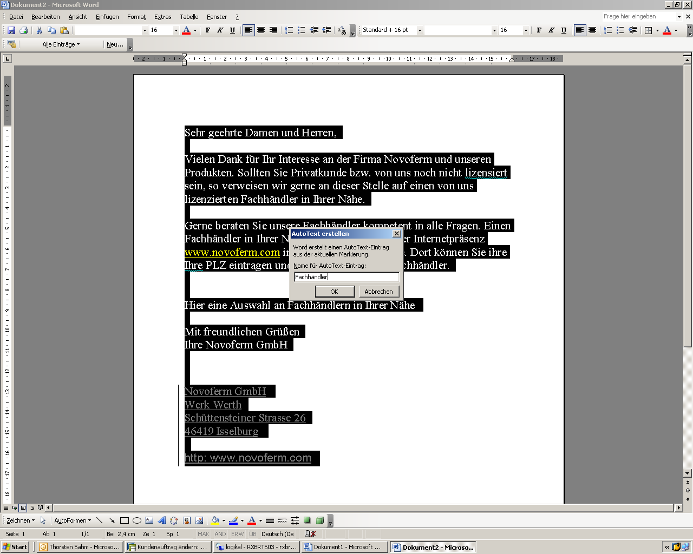

Textbausteine bearbeiten:

- Name des Textbaustein in Word eingeben ( meistens reichen ein paar Anfangsbuchstaben dann bietet Word schon meisten den Baustein an. Dann nur noch die „TAB“ Taste drücken. Textbaustein eingefügt.

Oder

Einfügen → AutoText → Standard → den Autotext per Maus auswählen
- Text wie gewünscht bearbeiten
- ALT + F3 drücken
- Exakt die selbe Bezeichnung wählen die der Textbaustein vorher auch hatte. Ansonsten wird ein neuer Textbaustein mit einen neuem Namen angelegt der alte aber wird nicht verändert!
- Die Frage ob der Text „neu definiert werden soll“ mit „JA“ bestätigen
- Textbaustein geändert

Textbaustein einfügen:

- Name des Textbaustein in Word eingeben ( meistens reichen ein paar Anfangsbuchstaben dann
bietet Word schon meisten den Baustein an. Dann nur noch die „TAB“ Taste drücken. Textbaustein eingefügt.

Oder

Einfügen → AutoText → Standard → den Autotext per Maus auswählen

Liste der bereits hinterlegten Textbaustein:

Abk. |  | Text:
Fach…… |  | Textbaustein  "Fachhändler"
Info.…. |  | Textbaustein  "Informations-  material"
Zula ….. |  | Textbaustein  "Zulassungen"
Ents…. |  | Textbaustein  "Entschuldigungsschreiben"
Ange.… |  | Textbaustein  "Angebots/Anfra-  geschreiben"
Herr….. |  | "Sehr geerhter Herr ,"
Frau …. |  | "Sehr geerhte Frau ,"
SGDUH |  | "Sehr geehrte Damen  und Herren ,

Beantwortung des E-Mails Sammelpostfaches:

Ihr findet das Sammelpostfach in Outlook unter:

Öffentliche Ordner→Novoferm→Hauptverwaltung und Stammwerke→Vertrieb→Posteingang

Hier eine Liste mit möglichen E Mail Empfängern.

Industrie Sektionaltore, Ladebrücken, Kunstoffvorhänge --> Erkelenz Laumen Norbert und Steinmetz Peter
Prospekte, Anleitungen, Preislisten, Kataloge, CD's --> Barbara@multipack.de
Bewerbungen, Stellenausschreibungen --> Donnerberg Gabriele
Geschäftsführung --> Frau Slont
Stammdaten --> Frau Lohmann
Export --> Winter Ingo
Türen --> Kerst Andreas , Kalkwarf Heinke, Van Marwick Jenny, Messing Evelyn
Türen Riexinger --> Franz Weinreuter
Musterstücke --> Otremba Dietmar
Reklamationen --> Schäfer Alexandra
Mahnungen Dortmund --> Frau Protzer
Zargen --->Annika Meier, Esin Kopal, Anna L. Wehren, Sarah Kopperschläger, Gabi Klag,
Garagentore ---> Rainer Derksen: München (Jürgen Kalinka)
Angela Wedman: Nürnberg, Stuttgart, Viernheim (Jürgen Kalinka)
Tanja Dlubis: Berlin, Bremen, Hamburg, Hannover, Leipzig, Siebau (Jasmin Klement)
Melanie Tebbe: Rees, Dortmund, Köln, Euskirchen (Daniela Bauer)

Sektionaltore --->Hr. Möhlenberg: Seitensektionaltore
Audits, Zertifizierungen ---> Herr Klaus Verholte
Neue Montagtechniker --> Herr Werner Feeser oder Peter Streinmetz Kopie an Hubert
neue Spediteure --> Herr Bolder
Internetseiten, Web Design --> Herr Borkus

